RECONNAISSANCE D'UN DÉMARRAGE EXCEPTIONNEL

DELO, le représentant italien, lauréat d'un LAUDA Award

Lauda-Königshofen, le 4 novembre 2022 – La société LAUDA DR. R. WOBSER GMBH & CO. KG a remis à son fournisseur technologique italien DELO Instruments S.R.L. le LAUDA Award qui récompense la remarquable réussite de ses nouveaux représentants. La cérémonie de remise s'est déroulée le 28 octobre au siège social de DELO, à Fizzonasco, au sud de Milan. L'associé gérant de LAUDA, le Dr. Gunther Wobser, a remis la récompense en mains propres à Claudio Baldi, fondateur et PDG de DELO Instruments.

« Le partenariat entre LAUDA et DELO s'est développé au cours des quatre dernières années dans le secteur des essais de batteries pour l'industrie automobile du nord de l'Italie », déclare Antonio Manconi, directeur général de LAUDA Italia et responsable de la coopération directe avec le partenaire italien. « DELO a pu obtenir d'excellents résultats grâce à la commercialisation des appareils de thermorégulation de LAUDA auprès de constructeurs et d'équipementiers automobiles de renom en Italie. Notre objectif est de continuer à consolider cette activité et de soutenir les acteurs de l'industrie automobile avec des solutions de thermorégulation optimales qui répondent à leurs scénarios d'essai exigeants. »

« En Italie, nous avons bâti une organisation solide avec LAUDA Italia S.R.L et son directeur général, Antonio Manconi, une organisation dont la part de marché a été multipliée par quatre depuis sa fondation en 2014 pour atteindre aujourd'hui près de 40 pour cent », ajoute le Dr. Gunther Wobser. « DELO Instruments est un partenaire fiable qui nous accompagne depuis 2018. C'est aussi grâce à nos représentants internationaux que la division électromobilité de LAUDA est l'une de celles qui enregistrent la plus forte croissance. Par conséquent, c'est avec cette récompense que nous souhaitons remercier notre nouveau représentant DELO pour cette exceptionnelle année 2021. »

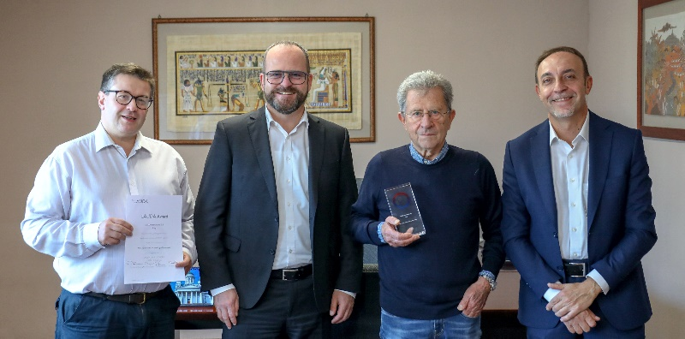
Remise de l'Award en Italie : Dino Delbue, directeur commercial chez DELO, Dr. Gunther Wobser, associé gérant de LAUDA, Dr. Claudio Baldi, fondateur et PDG de DELO, et Antonio Manconi, directeur général de LAUDA Italie (de g. à d.) Photo : LAUDA

Nous sommes LAUDA – le leader mondial en matière de thermorégulation de précision. Nos appareils et installations de thermorégulation sont au cœur d'applications importantes et contribuent ainsi à un avenir meilleur. En tant que fournisseur global, nous garantissons une thermorégulation optimale pour la recherche, la production et le contrôle qualité. Nous sommes un partenaire fiable dans les domaines de l'électromobilité, de l'hydrogène, de la chimie, de la pharmacie/biotechnologie, des semi-conducteurs, ainsi que de la technologie médicale. Grâce à une équipe de conseillers qualifiés et à des solutions innovantes, nous ne cessons d'enthousiasmer nos clients du monde entier, même après plus de 65 ans d'activité.

Dans l'entreprise, nous avons toujours une longueur d'avance. Nous encourageons nos collaborateurs et nous nous lançons sans cesse des défis : pour un avenir meilleur, que nous construisons ensemble.

Contact presse
Nous mettons très volontiers à disposition de la presse des informations élaborées sur notre entreprise, la LAUDA FabrikGalerie et nos projets dans le secteur de la promotion de l'innovation, de la numérisation et de la gestion des idées. Nous serions heureux de pouvoir échanger en toute liberté avec vous – n'hésitez pas à nous contacter !

ROBERT HORN CLAUDIA HAEVERNICK
Communication d'entreprise Directrice de la communication d'entreprise
T + 49 (0) 9343 503-162 T + 49 (0) 9343 503-349
robert.horn@lauda.de claudia.haevernick@lauda.de

